LA EXPOSICIÓN DE PINTORES ESPAÑOLES CONTEMPORÁNEOS
1960, MAR DEL PLATA

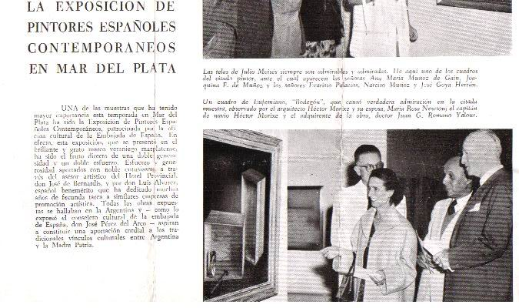
*860

